Муниципальное автономное общеобразовательное учреждение

«Лицей «ВЕКТОРиЯ»

Урок-экскурсия в Музей Правильного Бутерброда

(Предмет: «Технология», тема: «Блюда для завтрака. Приготовление бутербродов», 5 класс)

Автор: Новикова Елена Алексеевна,
учитель технологии

novik-a-lena@yandex.ru
89027978826

Лысьва, 2020 г.
ПОЯСНИТЕЛЬНАЯ ЗАПИСКА

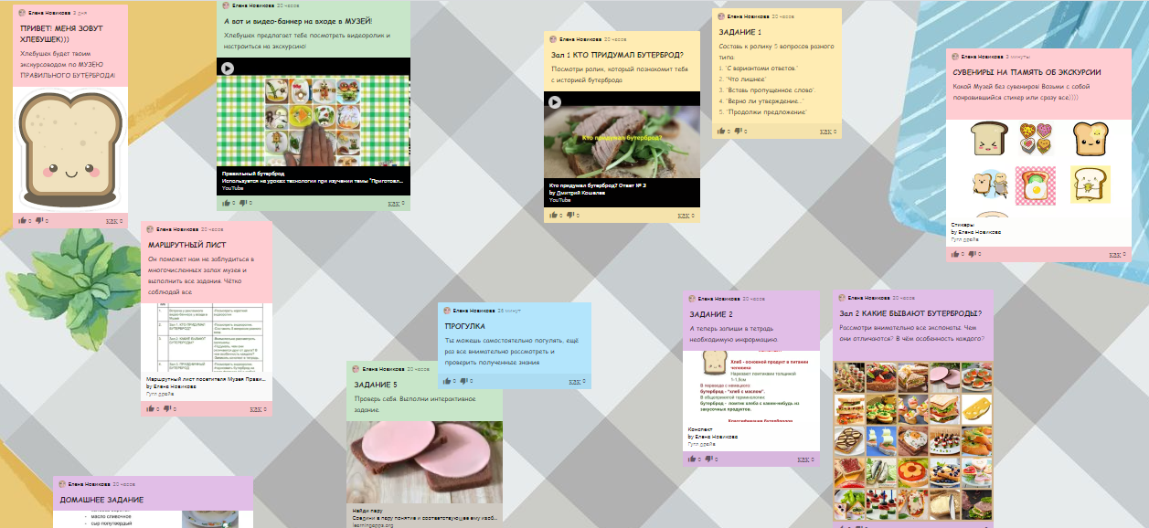

Урок-экскурсия в МУЗЕЙ ПРАВИЛЬНОГО БУТЕРБРОДА может использоваться:

- для дистанционного обучения в период карантина;
- для самостоятельного изучения материала в период отсутствия ребенка в школе (болезнь, соревнования и др.);
- для восполнения пробелов в знаниях отстающих в обучении детей;
- в рамках технологии "Перевёрнутый класс";
- на уроках технологии при использовании интерактивной доски;
- в рамках электронного обучения на уроках технологии при наличии планшетов.
Также могут использоваться фрагменты урока.
Чтобы войти на сетевой урок, нужно пройти по ссылке:
ССЫЛКА НА УРОК-ЭКСКУРСИЮ В МУЗЕЙ ПРАВИЛЬНОГО БУТЕРБРОДА

Вход на урок доступен всем, у кого есть данная ссылка.
Деятельностная цель: Формирование у учащихся деятельностных способностей к структурированию и систематизации изучаемого предметного содержания. Актуализация знаний по изучаемой теме.

Содержательная цель: Изучение темы "Блюда для завтрака. Приготовление бутербродов". Формирование навыков работы с инструкцией. Формирование навыков работы с веб-сервисами.

Планируемые результаты
Предметные | Метапредметные УУД | Личностные УУД
Знания: о видах бутербродов, способах приготовления, условиях безопасной работы.  Умения: готовить бутерброды различные по способу приготовления и виду закусочных продуктов. | Познавательные: определение понятий, сопоставление, анализ, поиск информации, способности к структурированию и систематизации информации, умение делать выводы, прогнозировать, умение работать с инструкцией.  Регулятивные: целеполагание, рефлексия.  Коммуникативные: умение задавать вопросы, навыки работы в виртуальной среде, навыки совместной работы в веб-сервисах. | Формирование мотивации и самомотивации учебной деятельности, формирование познавательного интереса, смыслообразование, реализация творческого потенциала.

Цель экскурсии: в игровой интерактивной форме познакомить обучающихся с учебным материалом.

Ход урока
Все этапы урока с заданиями для обучающихся отражены в «маршрутном листе посетителя».

Маршрутный лист посетителя МУЗЕЯ ПРАВИЛЬНОГО БУТЕРБРОДА
https://drive.google.com/openid=1ouFZp7ksLKDUarLlVQgepn8LVspfWe0yefroEIrD8s
№ п/п | Место | Задание
1. | ДОБРО ПОЖАЛОВАТЬ В МУЗЕЙ!  Встреча у рекламного видео-баннера | -Посмотри короткий видеоролик.  -Настройся на экскурсию!  https://youtu.be/WT8Qch0uZZA
2. | Зал 1. КТО ПРИДУМАЛ БУТЕРБРОД? | ЗАДАНИЕ 1.  -Посмотри видеоролик.  https://youtu.be/51Bbw7CCPCs  -Составь 5 вопросов разного типа.  1. «С вариантами ответа»  2. «Что лишнее»  3. «Вставь пропущенное слово»  4. «Верно ли утверждение ...»  5. «Продолжи предложение»
3. | Зал 2. КАКИЕ БЫВАЮТ БУТЕРБРОДЫ? | ЗАДАНИЕ 2.  -Внимательно рассмотри экспонаты.  -Подумай, чем они отличаются друг от друга? В чем особенность каждого?  -Запиши конспект в тетрадь.  Ссылка на конспект: https://drive.google.com/open?id=1C5Nufir1ARshsHdicLO4FU6oqjALv0FImlFvJcuf_uY
4. | Зал 3. ПРАЗДНИЧНЫЙ БУТЕРБРОД | ЗАДАНИЕ 3.  -Посмотри видеоролик.  https://youtu.be/oq54r5qTsa4  -Нарисуй бутерброд на листе формата А4 в любой технике.  -Подготовь свою работу для выставки.
5. | Зал 4. ПРИГОТОВЛЕНИЕ БУТЕРБРОДА | ЗАДАНИЕ 4.  -Исправь ошибки в инструкционной карте.  https://drive.google.com/open?id=1KR8A-UfhPOzFbHVX8blm1keFlKzjiFUrVgNCso0D-5w  Правильные ответы (таблица-эталон) https://drive.google.com/open?id=1pY15Jf7fu6zUaGQUQ06irl9gzVFb-Vg8aE__Rb38fDI
6. | ДОМАШНЕЕ ЗАДАНИЕ | -Приготовь бутерброд, пользуясь инструкционной картой.  https://drive.google.com/open?id=1WCkMq_oR20TKsl7jAMTj9_ge_uNe3xrCz3wucV_LSDk  -Сфотографируй.  -Фото размести по ссылке  https://padlet.com/noviklena3103/osxq1sw25rurxzxq  -Вместе мы создадим наше "Арт-кафе"!
7. | ПРОГУЛКА ПО МУЗЕЮ | ЗАДАНИЕ 5.  -Проверь себя. Выполни интерактивное задание  Ссылка на задание: https://learningapps.org/watch?v=pejr88yac20
8. | ДО НОВЫХ ИНТЕРЕСНЫХ ВСТРЕЧ!  Сувенир на память | -Скачай и распечатай понравившийся стикер или все сразу)))  https://drive.google.com/open?id=15tiTmYB0Icp1A3yj3zYkSxVz1O7Wa8rTJQfQcEOoM7M

Сервисы, используемые для создания урока:

padlet.com - сетевой урок создан на этой платформе, платформа предоставляет возможность совместной работы с обучающимися.
LearningApps.org - создание интерактивных заданий
PowToon.com - создание учебных видеороликов
Google Документы - возможность совместной работы

Источники:

https://www.povarenok.ru/recipes/show/54676/

https://multiurok.ru/index.php/files/tekhnika-bezopasnosti-na-prakticheskikh-zaniatiiak.html

https://yandex.ru/images/search?ncrnd=1587471588832-7919770662566732&nomisspell=1&text=%D0%BD%D0%B0%D1%80%D0%B8%D1%81%D0%BE%D0%B2%D0%B0%D0%BD%D0%BD%D1%8B%D0%B9%20%D0%BC%D0%B8%D0%BB%D1%8B%D0%B9%20%D1%85%D0%BB%D0%B5%D0%B1&source=related-3
https://yandex.ru/images/search?text=%D0%B1%D1%83%D1%82%D0%B5%D1%80%D0%B1%D1%80%D0%BE%D0%B4%D1%8B&ncrnd=1587471588832-7919770662566732

https://yandex.ru/images/search?text=%D0%BD%D0%BE%D0%B6%D0%B8&ncrnd=1587471588832-7919770662566732

https://yandex.ru/images/search?text=%D1%85%D0%BB%D0%B5%D0%B1&ncrnd=1587471588832-7919770662566732

Урок опубликован на сайте «УРОК.РФ»
https://xn--j1ahfl.xn--p1ai/library/urokekskursiya_v_muzej_pravilnogo_buterbroda_teh_145458.html

